Національний технічний університет України
«Київський політехнічний інститут»

Факультет інформатики та обчислювальної техніки

Лабораторна робота №4

з дисципліни "Комп`ютерна електроніка"

Виконала Бригада №2
ГлуШко Ольга Юріївна
Мацкевич Валерій Сергійович
Факультет ІОТ
Група ІО-92

Перевірив:Саверченко Василь Григорович



Київ - 2011р.
Выполнение работы
N = MOD₂₅(N_{бр} + N_{гр} + 2) = MOD₂₅(2 + 2 + 2) = 6
R_{с} = 500 * (INT(N_{бр} / N_{гр} + 1))=500 * ( INT(2/3)) = 500 (Ом)
R_{и} = 100 * (INT(N_{бр} / N_{гр} + 2))=100 * ( INT(2/4)) = 100 (Ом)
R_{б} = 1 (Ом)
A=1 В Амплитуда источника
υ=10 КГц Частота источника

Схеми
Схема с общим истоком | 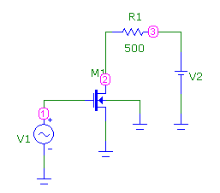
Схема с общим стоком | 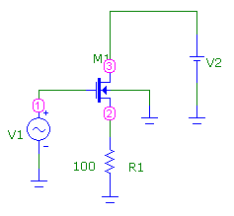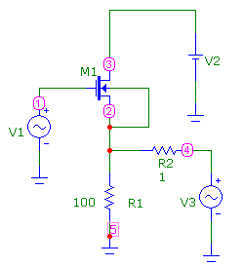
Схема с общим затвором | 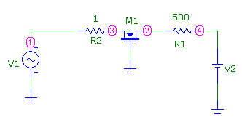

Схема с ОИ

Стоко-затворная характеристика
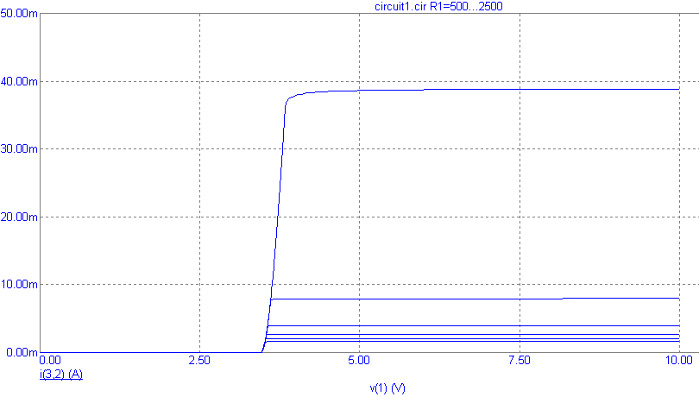

Передаточная характеристика по напряжению
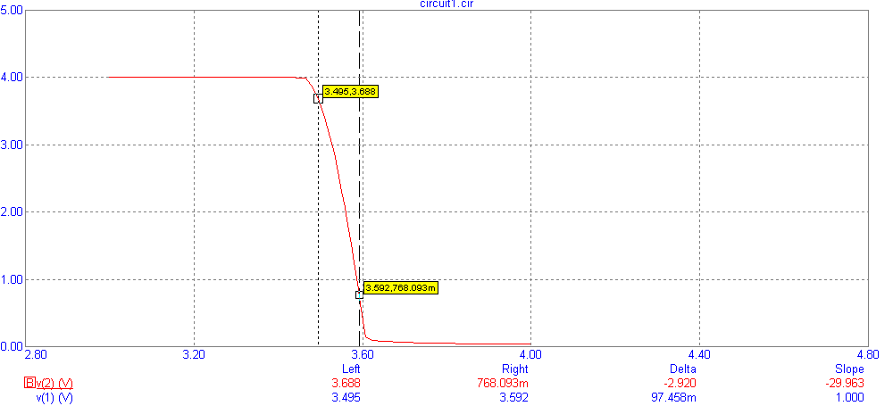

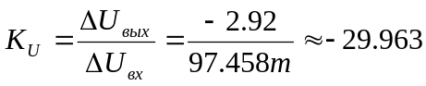

Схема с ОС

Передаточная характеристика по напряжению
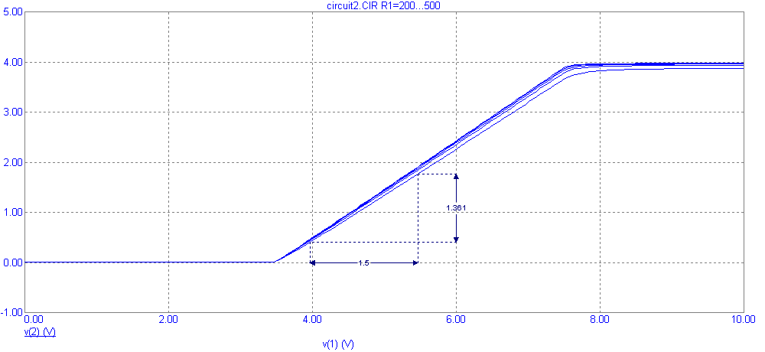
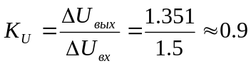

Выходная характеристика
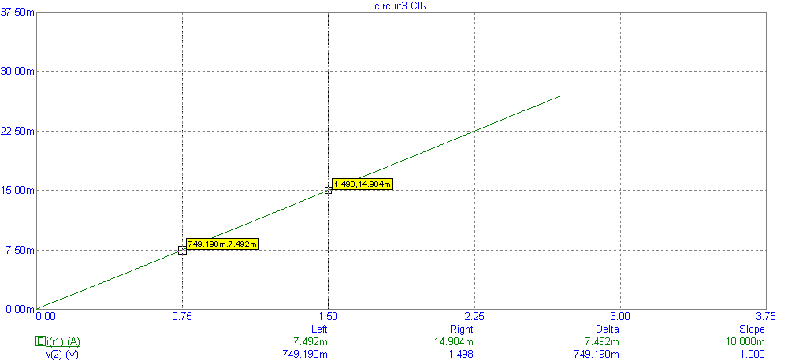
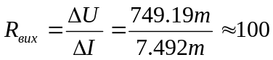

Схема с ОЗ

Входная характеристика
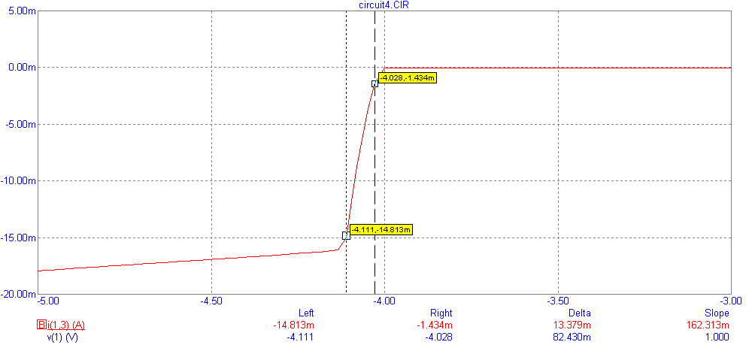
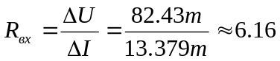

Передаточная характеристика по напряжению
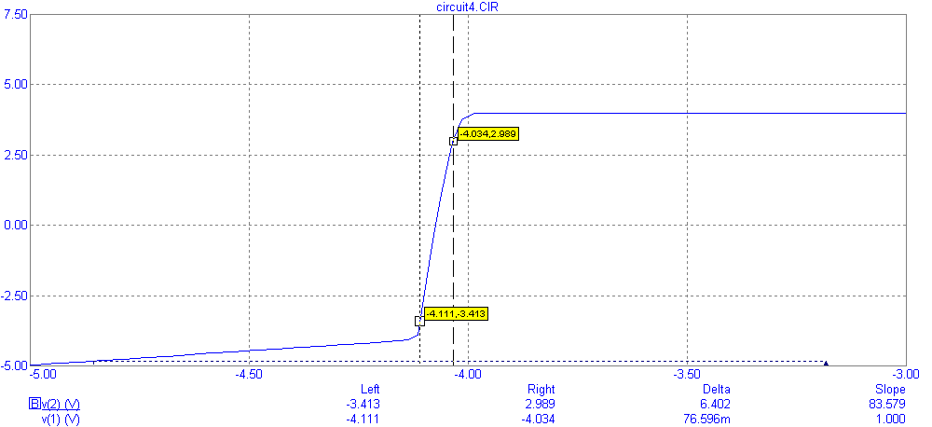
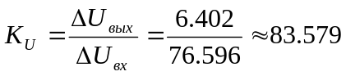

Висновок:
На практике чаще всего применяется схема с ОИ, аналогичная схеме на биполярном транзисторе с ОЭ. Каскад с общим истоком даёт очень большое усиление тока и мощности. Схема с ОЗ аналогична схеме с ОБ. Она не даёт усиления тока, и поэтому усиление мощности в ней во много раз меньше, чем в схеме ОИ. Каскад ОЗ обладает низким входным сопротивлением, в связи с чем он имеет ограниченное практическое применение.

